Aardappelkoekjes

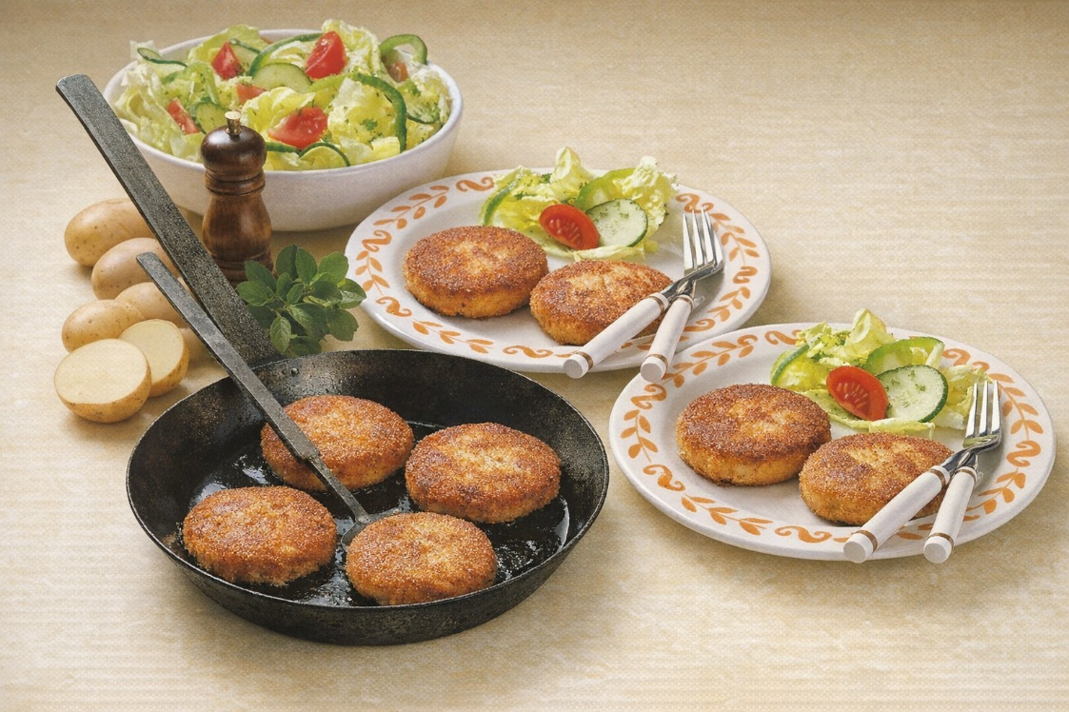

Ingrediënten: 4 personen
- 800 g bloemig kokende aardappelen 50 g doorregen spek
- 2 grote uien 100 g fijn gemalen tarwekorrels
- 2 eieren 1/2 tl zout
- Mespunt witte peper 3/4 tl gedroogde marjoraan
- 5 el paneermeel

Bereidingswijze: Borstel de aardappelen schoon onder koud stromend water, kook ze in zoveel water dat ze onder staan in 20 tot 25 minuten goed gaar. Giet de aardappelen af en laat ze afkoelen. Snijd het spek in blokjes. Pel en snipper de uien. Pel de aardappelen, druk ze fijn in een aardappelknijper of in een fijne zeef. Bak het spek uit, smoor de ui glazig in het spekvet en meng dit alles door de aardappelmassa. Kneed de gemalen tarwe, de eieren, het zout, de peper en de marjoraan door de aardappelmassa; hij moet smeuïg en tegelijk droog zijn. Vorm van de massa koekjes van 5 cm doorsnee en 2 cm dikte, wentel ze door het paneermeel en bak ze in de olie aan beide kanten bruin en knapperig. Geef er een verse gemengde sla bij.

Tip: minder calorierijke koekjes: vervang dan het spek door blokjes magere ham en wentel de koekjes niet door paneermeel voor ze worden gebakken.

